
入門ガイド

第14章 LibreOfficeのカスタマイズ

著作権表示
This document is Copyright © 2020 by the LibreOffice Documentation Team. 寄稿者は以下に記載しています。あなたはGNU 一般公衆ライセンス（http://www.gnu.org/licenses/gpl.html）バージョン 3 以降、またはクリエイティブコモンズライセンス 表示 国際（http://creativecommons.org/licenses/by/4.0/）バージョン 4.0 以降のいずれかの条件において、これを配布および・または変更することができます。
このガイドに記載される、すべての商標は正当な所有者に帰属します。

寄稿者
この章は、LibreOffice 6.0入門ガイドから更新されました。

この版の寄稿者
Jean Hollis Weber | Steve Fanning | Kees Kriek

以前の版の寄稿者
Jean Hollis Weber | John A Smith | Ron Faile Jr.
Olivier Hallot | Jorge Rodríguez

フィードバック
このドキュメントに関する意見や提案は、ドキュメンテーションチーム・メーリングリストまでお願いします。 documentation@global.libreoffice.org
- メモ
メーリングリストに送信したものは、あなたのメールアドレスやメールに書かれた情報、そのほか個人情報を含めアーカイブとしてすべて公開され、削除することはできません。

発行日とソフトウェアバージョン
2020年5月発行。LibreOffice 6.4をベースにしています。十二月 2020

macOSをお使いの方への注意
macOSでは、WindowsやLinuxとは異なるキーボード操作やメニュー項目があります。以下の表に、この章での操作のための一般的な読み替えを示します。詳細な一覧については、ヘルプをご覧ください。
WindowsまたはLinux | macOSの操作 | 効果
[ツール]-[オプション] | [LibreOffice]-[設定] | オプション設定を開く
右クリック | コンピュータの設定に応じて、Control+クリックや右クリック | コンテキストメニューを開く
Ctrl（コントロール） | ⌘（コマンド） | 他のキーと一緒に使用
F5 | Shift+⌘+F5 | ナビゲーターを開く
F11 | ⌘+T | サイドバーにあるスタイルデッキを開く
目次
著作権表示 2
寄稿者 2
この版の寄稿者 2
以前の版の寄稿者 2
フィードバック 2
発行日とソフトウェアバージョン 2
macOSをお使いの方への注意 2
はじめに 4
メニュー項目のカスタマイズ 4
既存メニューの変更 5
新規メニューの作成 5
アクセラレータの作成 6
ツールバーのカスタマイズ 7
既存ツールバーの変更 8
新規ツールバーの作成 8
ツールバーコマンドのアイコンを選択 9
ショートカットキーを割り当てる 9
変更をファイルへ保存 10
保存したキーボード設定ファイルを読み込む 11
ショートカットキーを元に戻す 11
イベントにマクロを割り当てる 11
拡張機能で機能を追加 11
拡張機能のインストール 11
拡張機能の更新 11
拡張機能の削除と無効化 12
カスタムカラーの追加 12
フォントの追加 14
自由なライセンスのフォントを探す 14

はじめに
この章では、一般的に設定したいと思われるカスタマイズについて説明をします。
LibreOfficeのメニューやツールバー、キーボードショートカットは、カスタマイズをしたり、新しいメニューやツールバーを追加、イベントにマクロを割り当てられます。
それ以外のカスタマイズは、LibreOfficeウェブサイトや別のプロバイダーから提供される拡張機能を利用して簡単に行うことができます。
- メモ
メニューやツールバーのカスタマイズは、テンプレートに保存できます。保存するためには、最初に文書を保存してから、第3章「スタイルとテンプレートの使用」で説明しているように文書をテンプレートとして保存します。

メニュー項目のカスタマイズ
メニューバーやコンテキスト（右クリック）メニューは、メニューコマンドを追加、再配置、削除したり、その他の変更をおこない、メニューの追加や再配置ができます。
メニューをカスタマイズするには、[ツール]-[カスタマイズ] を選択します。カスタマイズダイアログの[メニュー]タブ（図1）または[コンテキストメニュー]タブに移動します。1
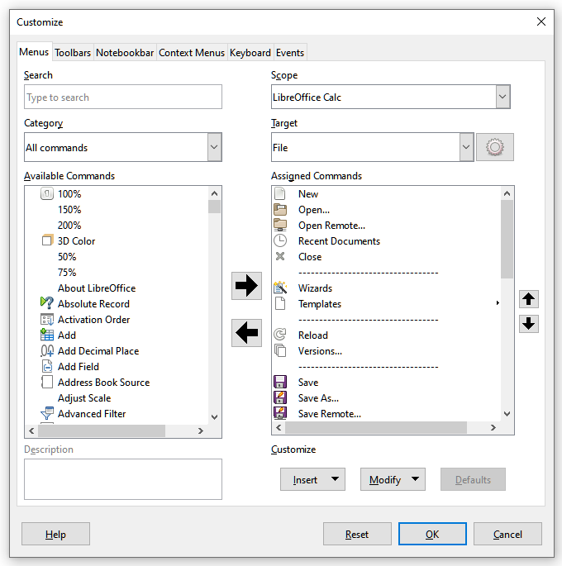図1: カスタマイズダイアログのメニュータブ1

既存メニューの変更
この例では、LibreOfficeのCalcコンポーネントのメニューをカスタマイズしています。
- カスタマイズダイアログ右上にある[範囲]ドロップダウンリストで、この変更されたメニューをCalc用に保存するか、選択した文書用に保存するかを選択します。
- [対象]ドロップダウンリストで、カスタマイズするメニューを選択できます。このリストには、メインメニューだけでなく、すべてのサブメニューが含まれています。選択したメニューのコマンドは、[割り当てられたコマンド]リストに表示されます。
- 選択したメニューにコマンドを追加するには、[利用可能なコマンド] リストのコマンドをクリックしてから、大きな右矢印アイコンをクリックします。機能を絞り込むには、左上の[検索]ボックスを使用するか、[カテゴリ]ドロップダウンリストを選択します。右側にある上下の矢印アイコンを使うと、コマンドをリスト内の希望の位置に移動できます。
- 選択したメニューからコマンドを削除するには、[割り当てられたコマンド] リストのコマンドをクリックしてから、大きな左矢印アイコンをクリックします。
- セパレーターやサブメニューを挿入するには、挿入して項目を表示させたい位置の前にある項目を選択して、[挿入]ドロップダウンのコマンドを使用します。
図2: [挿入]ドロップダウン2
- メニュー項目の名前を変更するには、[割り当てられたコマンド] リストのメニュー項目を選択し、[変更]ドロップダウンの[名前の変更] を選択します。
図3: [変更]ドロップダウン3
- すべての変更が終われば、[OK]をクリックして保存します。

新規メニューの作成
カスタマイズダイアログの[メニュー]タブで、[対象]リスト横にある記号をクリックしてドロップダウンリストから[追加]を選択すると（図4）、図5の[新規メニュー]ダイアログが表示されます。45
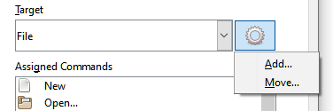図4: 新規メニューを追加するコマンドの場所4
- [メニューの名前]ボックスに、新しいメニューの名前を入力します。
- 新しいメニューをメニューバーの必要な位置に移動するには、上下の矢印ボタンを使用します。[OK]をクリックして保存し、カスタマイズダイアログに戻ります。
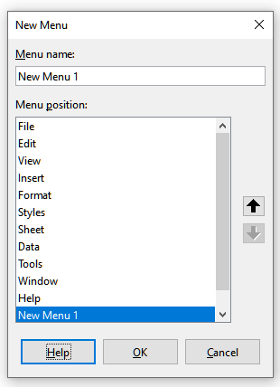図5: 新規メニューの追加5
カスタマイズダイアログのメニュー一覧に新しいメニューが表示されるようになりました。メニューバーには、カスタマイズを保存した後に表示されます。
新しいメニューを作成した後、メニューを変更するには上記で説明したようにコマンドを追加する必要があります。

アクセラレータの作成
カスタムメニューの名前にキーボードショートカットとして使用したい文字を割り当てられます。（その文字には下線が引かれます。）Altキーとその文字を押すと設定したメニューやコマンドが呼び出されます。既存のサブメニューを編集して、メニューを開いているときにキーボードを使って選択する文字を変更することもできます。
アクセラレータの作成
- カスタマイズダイアログの[割り当てられたコマンド]リストからメニュー項目を選択します。
- [変更] リストをクリックし、[名前の変更] を選択します。
- アクセラレータとして使用したい文字の前にチルダ（~）を追加します。
- [OK]をクリックして変更を保存します。
たとえば、メニュー項目「Art」で「A」の前にチルダを付けると、「A」に下線が表示されます。Alt+Aを押すと、（必要に応じて）[Art]サブメニューが開いたり、[Art]ボタンが動作します。
- 注意
アクセラレータを割り当てるときは、すでにメニューに割り当てられている文字やメニュー項目に関連付けられたコマンドを使用しないように注意してください。同じ文字キーの組み合わせは、異なるメニュー項目に関連付けられたコマンドには使用できますが、同じメニューやメニュー項目に関連付けられたコマンドには使用できません。

ツールバーのカスタマイズ
ツールバーのカスタマイズには、表示するアイコンを選択したり、ドッキングされたツールバーの位置を固定したり（第1章「LibreOfficeの紹介」で説明）、ツールバーで利用可能なアイコンリストにアイコン（コマンド）を追加や削除したりするなど方法がいくつかあります。また、新しいツールバーを作成することもできます。ここでは、新しいツールバーを作成したり、既存のツールバーにアイコンを追加・削除する方法を説明します。
[カスタマイズ]ダイアログ（図6）の[ツールバー]タブに行くには、以下の操作のいずれかを行います。6
- ツールバー上で、ツールバーを右クリックして[ツールバーのカスタマイズ]を選択します。
- メニューバーから[表示]-[ツールバー]-[カスタマイズ]を選択します。
- メニューバーから[ツール]-[カスタマイズ]を選択し、[ツールバー]タブをクリックします。
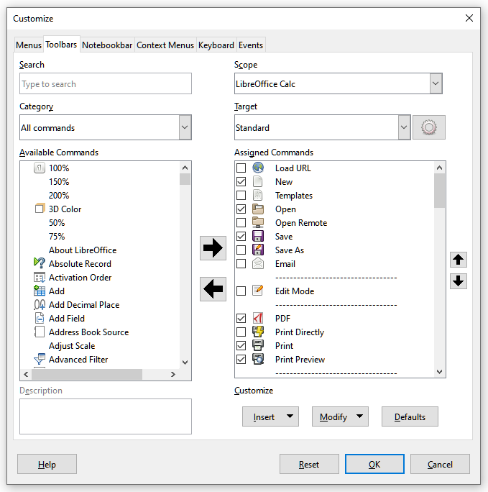図6: Calcのカスタマイズダイアログのツールバータブ6

既存ツールバーの変更
ツールバーの作成と変更の手順は、メニューの場合と似ています。この例では、LibreOfficeのCalcコンポーネントのツールバーをカスタマイズしています。
既存のツールバーを変更するには
- カスタマイズダイアログ右上にある[範囲]ドロップダウンリストで、この変更されたツールバーをCalc用に保存するか、選択した文書用に保存するかを選択します。
- [対象]ドロップダウンリストで、カスタマイズするツールバーを選択できます。現在のツールバーの内容は、[割り当てられたコマンド] リストに表示されます。
- 左側の[利用可能なコマンド]リストからコマンドを選択します。機能を絞り込むには、左上の[検索]ボックスを使用するか、[カテゴリ]ドロップダウンリストを選択します。
- 大きな右矢印アイコンをクリックすると、選択したコマンドがツールバーの[割り当てられたコマンド]リスト（右側）に追加されます。右側の上下矢印を使用して、ツールバー内のコマンドを配置します。
- ツールバーからコマンドを削除するには、右側の [割り当てられたコマンド] リストでコマンドを選択し、大きな左矢印アイコンをクリックします。
- ツールバーに割り当てられたコマンドを表示または非表示にするには、右側の [割り当てられたコマンド] リストで、そのアイコンのチェックボックスをチェック、またはチェックを外します。
- セパレータを挿入するには、セパレータを表示させたい位置の前にある項目を選択して、[挿入]ドロップダウンのコマンドを使用します。
- ツールバー項目の名前を変更するには、[割り当てられたコマンド] リストのツールバー項目を選択し、[変更]ドロップダウンから[名前の変更]を選択します。
- すべての変更が終われば、[OK]をクリックして保存します。

新規ツールバーの作成
新しいツールバーを作成するには
- メニューバーの[ツール]-[カスタマイズ]を選択します。
- カスタマイズダイアログの[ツールバー]ページで、[対象]横の記号をクリックしてリストから[追加]を選択すると、[名前]ダイアログが表示されます（図7）。7
- [名前]ダイアログに新しいツールバーの名前を入力し、[保存先]ドロップダウンリストから、新しいツールバーの保存先をコンポーネント（Writerなど）または選択した文書のいずれかを選択します。
カスタマイズダイアログのツールバーのリストに新しいツールバーが表示されるようになりました。新しいツールバーを作成した後、上記のようにコマンドを追加する必要があります。
図7: 新しいツールバーに名前を付ける7

ツールバーコマンドのアイコンを選択
ツールバーボタンには通常、言葉ではなくアイコンが付いていますが、すべてのコマンドに関連するアイコンが付いているわけではありません。
コマンドのアイコンを選択するには、コマンドを選択し、[変更]-[アイコンの変更] をクリックします。アイコンの変更ダイアログ（図8）で、利用可能なアイコンをスクロールして１つ選択し、[OK]をクリックしてコマンドに割り当てます。8
カスタムアイコンを使用するには、アイコンを画像編集プログラムで作成し、[アイコンの変更]ダイアログの[インポート]ボタンをクリックしてLibreOfficeに読み込みます。カスタムアイコンは、最高の品質を実現するために16×16ピクセルのサイズにし、256色以上の色を含まないようにする必要があります。
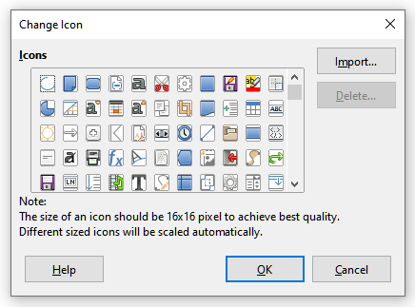図8: アイコンの変更ダイアログ8

ショートカットキーを割り当てる
組み込みのキーボードショートカット（付録Aに掲載）を使用するだけでなく、独自のショートカットを定義もできます。LibreOfficeの標準機能や独自のマクロにショートカットを割り当てて保存し、LibreOfficeスイート全体で使用できます。
- 注意
オペレーティングシステムやLibreOfficeに定義済みのショートカットキーを再割り当てをする場合には注意が必要です。ヘルプのF1キーなど、多くのキー割り当てでは、常に一定の結果が期待されています。ショートカットキーの割り当てはLibreOfficeのデフォルト設定に簡単に戻すことはできますが、一般的なショートカットキーを変更すると、他のユーザーとコンピュータを共有している場合に混乱を招く可能性があります。
自分の好みに合わせてショートカットキーを設定するには、以下で説明するカスタマイズダイアログを使います。
- [ツール]-[カスタマイズ]-[キーボード]を選択します。カスタマイズダイアログの[キーボード]タブが表示されます（図9）。9
- LibreOfficeすべてのコンポーネントでショートカットキーを割り当てるには、右上の[LibreOffice]を選択します。
- 次に[分類]と[機能]リストから必要な機能を選択します。
- [ショートカットキー]のリストから目的のショートカットキーを選択し、[変更]ボタンをクリックします。
- [OK]をクリックして変更を保存します。これで、選択したショートカットキーが押されるたびに、上記のステップ3で選択した機能が実行されるようになりました。
- メモ
[キー]リストには、選択している機能の既存のショートカットキーがすべて表示されます。[キー]リストが空の場合は、選択したキーの組み合わせが自由に使用できることを表しています。そうではなく、すでに使用中のショートカットキーの組み合わせを再割り当てしたい場合は、既存のキーを削除する必要があります。
カスタマイズダイアログボックスの一覧でグレー表示されているショートカットキーは、再割り当てできません。例としては、Windows 10にインストールされているCalcの[F1]、[F6]、[F10]キーなどです。
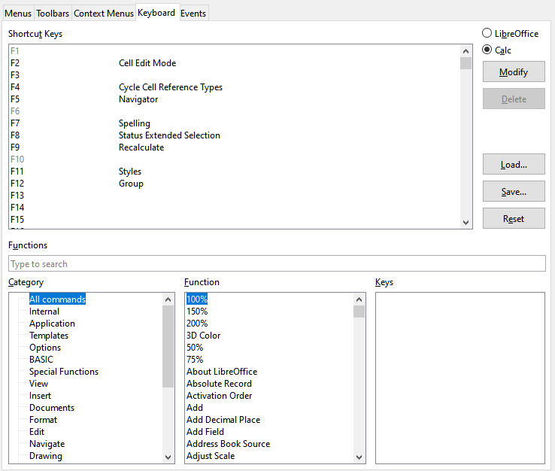図9: キーボードショートカットのカスタマイズ9

変更をファイルへ保存
変更したショートカットキーの割り当ては、キーボード設定ファイルに保存して後から利用できます。そのため、必要に応じて異なる設定を作成して適用したり、社内のユーザに配布する標準キーボード設定ファイルを作成するといったこともできます。キーボードショートカットをファイルに保存するには
- キーボードショートカットを割り当てたなら、カスタマイズダイアログ右側の[保存]ボタンをクリックします（図9）。9
- キーボード設定の保存ダイアログで、ファイル名ボックスにキーボード設定ファイルの名前を入力、またはファイルリストから既存のファイルを選択します。必要に応じて別の場所にあるファイルを検索して参照します（ファイルの拡張子は、Configurationのcfgです）。
- [保存]をクリックします。既存ファイルに上書きする場合は、確認ダイアログが表示されます。上書きせず新規に保存をする場合は確認はなく、ファイルが保存されます。

保存したキーボード設定ファイルを読み込む
保存したキーボード設定ファイルを読み込んで既存の設定を置き換えるには、カスタマイズダイアログボックス右側にある[読み込み]ボタンをクリックし、[キーボード設定を読み込む]ダイアログボックスから設定ファイルを選択します。

ショートカットキーを元に戻す
すべてのキーボードショートカットをデフォルト状態に戻すには、カスタマイズダイアログ右下にある[元に戻す]ボタンをクリックします。確認ダイアログは表示されないので、慎重に使用してください。

イベントにマクロを割り当てる
LibreOfficeで何かが起きたとき、「イベントが発生した」と言います。たとえば、文書が開かれた、キーが押された、マウスが移動した、などです。イベントにマクロを関連付けると、イベントが発生したときにマクロを実行できます。一般的な利用としては、「文書が開いた時」イベントにマクロを割り当てて、文書の特定の設定タスクを実行するマクロを実行するなどです。
イベントにマクロを関連付けるには、カスタマイズダイアログの[イベント]タブを使用します。詳細については、第13章「マクロ入門」を参照してください。

拡張機能で機能を追加
拡張機能は、LibreOfficeにインストールして新しい機能を追加したり、生産性を向上させるプログラムです。テンプレートセットやスペル辞書、クリップアートギャラリー、マクロ、ダイアログライブラリもLibreOfficeの拡張機能としてパッケージ化できます。
LibreOfficeには拡張機能がいくつか同梱されており、プログラムと一緒にインストールされています。これらの削除には、インストールオプションの変更が必要です。その他の拡張機能は、さまざまなウェブサイトからダウンロードできます。公式の拡張機能リポジトリは extensions.libreoffice.org です。公式の拡張機能は無償で利用できます。
他のサイトで配布される拡張機能には、無償のものと有償のものがあります。興味がある場合は、説明を読んでライセンスと料金を確認してください。
では、好きなフォルダ（通常はダウンロードフォルダ）に、拡張機能をダウンロードしましょう。

拡張機能のインストール
公式リポジトリの拡張機能をインストールする手順は以下です
- LibreOfficeを起動して、メニューバーの[ツール]-[拡張機能マネージャー]を選択します。拡張機能マネージャーダイアログ（図10）で、「ほかの拡張機能をオンラインで取得...」のリンクをクリックします。10
- ブラウザのウィンドウが開きます。利用したい拡張機能を探して、コンピュータにダウンロードします。
- 拡張機能をダウンロードして保存したら拡張機能マネージャーダイアログに戻り、[追加]ボタンをクリックします。インストールする拡張機能を探して選択し、[開く]をクリックします。拡張機能のインストールが始まります。このとき、ライセンス条項に同意を求められる場合があります。
- インストールが完了すれば、インストールした拡張機能が拡張機能マネージャーの一覧に表示されます。
公式リポジトリに無い拡張機能をインストールするには、拡張機能をダウンロードしてから上記の手順3から始めます。

拡張機能の更新
インストールされている拡張機能の更新をチェックするには、[拡張機能マネージャー]ダイアログの[更新のチェック]ボタンをクリックします。

拡張機能の削除と無効化
インストールした拡張機能を削除（アンインストール）するには、拡張機能マネージャーダイアログのメインウィンドウで拡張機能を選択し、[削除]ボタンをクリックします。
拡張機能を削除（アンインストール）せずに無効にするには、拡張機能マネージャーダイアログのメインウィンドウで拡張機能を選択し、[無効にする]ボタンをクリックします。無効化されるとボタンは[有効にする]に変わります。
図10: 拡張機能マネージャーダイアログ10

カスタムカラーの追加
5.3以前のバージョンのLibreOfficeには、[ツール]-[オプション]に[カラー]の項目があり、ここではコーポレートカラーの配色を正確に一致させるなど、カラーパレットに独自のカラーが追加ができました。 ですが、この項目は削除されました。カスタムカラーを設定は、次のとおりです
- 文書に正方形など任意の図形オブジェクトを挿入します。
- オブジェクトを右クリックし、コンテキストメニューから[領域]を選択します。
- [色]タブに移動します（図11）。[色]エリアの[パレット]リストから、新しい色を追加するパレットを選択します。[変更後の色]でRGBまたは16進数表記を使って新しい色を定義するか、[色の選択]ボタンをクリックして[色の選択]ダイアログから色を選択します（図12）。1112
- 左下の[追加]ボタンをクリックし、ポップアップダイアログに新しい色の名前を入力して[OK]をクリックして保存します。
- 文書に図形オブジェクトが不要な場合は削除します。

図11: 新しい色の設定11
図12: カラーチャートから色を選んで色を設定する12

フォントの追加
LibreOfficeは、PostScript (.pfb)、TrueType (.ttf)、OpenType (.otf)フォントファイル形式をサポートしています。他のフォント形式も存在し、お使いのオペレーティングシステムでサポートされている場合もありますが、これらの形式は選択範囲と品質が制限されている場合があります。
管理者権限がある場合は、オペレーティングシステムに追加のフォントをインストールできます。

自由なライセンスのフォントを探す
Adobeなどから提供されるプロプライエタリなフォントに加えて、何百もの自由なライセンスのフォントが利用できます。自由なライセンスのフォントは、自由に利用や共有、編集ができます。ほとんどが無償で利用できます。多くはクラシックなフォントのクローンまたはそれに近い派生版ですが、中にはオリジナルのフォントもあります。
多くの Linux ディストリビューションでは、パッケージリポジトリに自由なライセンスのフォントがいくつか含まれています。その他、自由なライセンスのフォントが入手できる場所としては、The League of Movable Type (theleagueofmoveabletype.com)、Open Font Library (fontlibrary.org) などがあります。

